Autor: Jose Carlos Manjon Carrasco

Tarea online 2

SISTEMAS INFORMÁTICOS

Contenido

Actividad 1.- Estructuras de directorios y rutas. 3

Actividad 2.- Sistemas Operativos: Última versión, requisitos hardware, licencia y campos de aplicación. 4

Actividad 3.- Arquitectura interna de un Sistema Operativo. 5

Actividad 4.- Gestión de Procesos. 6

Actividad 5.- Gestión de memoria. 8

Actividad 6.- Aplicaciones. Tipos de licencias. 10

# Actividad 1.- Estructuras de directorios y rutas.

Considera las siguientes estructuras de directorios para un equipo con SO Windows 10 (A) y uno con SO Lubuntu 21.04 (B):

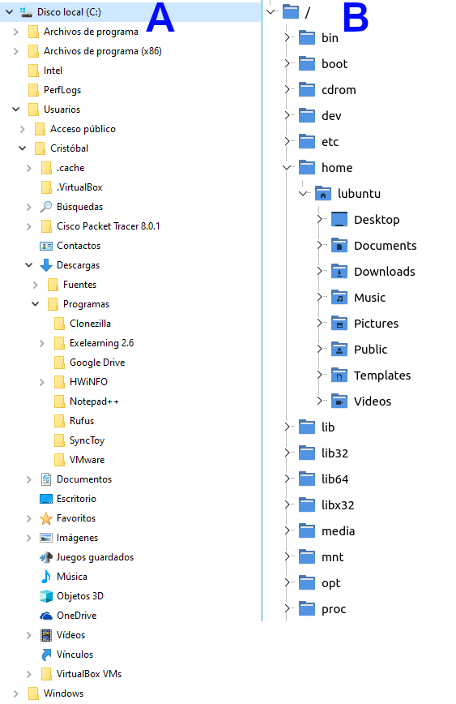

Para el equipo con Windows (A), escribe las siguientes rutas:

* Una ruta absoluta al directorio "Fuentes"🡪 C:\Usuarios\Cristóbal\Descargas\Fuentes
* Una ruta relativa al directorio "Clonezilla", considerando que el directorio de trabajo/activo actual sea "Imágenes"🡪 ..\..\Programas\Clonezilla

Para el equipo con Linux (B), escribe las siguientes rutas:

* Una ruta absoluta al directorio "Videos"🡪 /home/Lubuntu/Videos
* Una ruta relativa al directorio "lib", considerando que el directorio de trabajo/activo actual sea "Videos"🡪 ../../lib

# Actividad 2.- Sistemas Operativos: Última versión, requisitos hardware, licencia y campos de aplicación.

Realiza la siguiente tabla añadiendo una fila por sistema operativo con la última versión existente de:

* Windows 11 (canal semianual).
* Ubuntu Desktop LTS (versión con soporte de larga duración).
* iOS (para iOS, en lugar de "requisitos hardware", incluye una lista con los dispositivos que soportan la última versión).
* Android (para Android, incluye las características hardware de un dispositivo que utilice la última versión).

|  |  |  |  |  |  |  |
| --- | --- | --- | --- | --- | --- | --- |
| Sistema Operativo | Última versión | Requisitos mínimos hardware | | | Licencia | Dispositivos en los que normalmente se instala |
| Procesador | RAM | Espacio de almacenamiento |
| Windows 11* | 23H2 (OS build 22631.2506) | 1GHz | 4GB | 64GB | Privativa | Ordenadores de sobremesa y portátiles |
| Ubuntu Desktop LTS | 22.04.3 | 2 GHz dual-core | 4GB | 25GB | GNU/Linux | Ordenadores de sobremesa y portátiles |

*No he encontrado información acerca de Windows 11 (canal semianual), por lo que la información que he puesto es acerca de Windows 11 es la última versión liberada

|  |  |  |  |  |
| --- | --- | --- | --- | --- |
| Sistema Operativo | Última versión | Lista dispositivos compatibles última versión | Licencia | Dispositivos en los que normalmente se instala |
|
| iOS | 17.1 | iPhone XS y versiones posteriores, iPad Pro de 12,9 pulgadas (2.ª generación) y versiones posteriores, iPad Pro de 10,5 pulgadas, iPad Pro de 11 pulgadas (1.ª generación) y versiones posteriores, iPad Air (3.ª generación) y versiones posteriores, iPad (6.ª generación) y versiones posteriores y iPad mini (5.ª generación) y versiones posteriores | Código cerrado, tipo APSL y Apple EULA | Ordenadores de sobremesa, portátiles, tablets y móviles |

|  |  |  |  |  |
| --- | --- | --- | --- | --- |
| Sistema Operativo | Última versión | Características hardware móvil Google Pixel 5 | Licencia | Dispositivos en los que normalmente se instala |
|  |
| Android | 14 | Hardware de móvil Google Pixel 5 que es compatible con Android 14: | Código cerrado tipo Freeware | Dispositivos móviles y tablets |  |
| Procesador Qualcomm Snapdragon 765G |  |
| Memoria Ram 8 GB LPDDR4 |  |
| Memoria interna 128 GB UFS |  |

# Actividad 3.- Arquitectura interna de un Sistema Operativo.

1. Relaciona cada afirmación con un tipo de arquitectura de sistema operativo: monolítica, microkernel e híbrida.
   1. Todos los componente esenciales se ejecutan en el espacio del núcleo del sistema operativo.
   2. Busca un equilibrio entre la eficiencia de las otra dos arquitecturas.
   3. En esta arquitectura, el núcleo del sistema operativo es mínimo y se encarga solo de las funciones esenciales, como la gestión de memoria y la planificación de procesos.
   4. La modificación de un componente puede afectar a otros, ya que todos comparten el mismo espacio de direcciones.
   5. Permite la extensibilidad del sistema sin sacrificar completamente el rendimiento, ya que no todos los servicios se ejecutan en modo usuario.
   6. Si un servicio falla, no afecta directamente al núcleo ni a otros servicios, lo que mejora la estabilidad y la fiabilidad del sistema.

Resolución apartado 1:

Estructura monolítica: A, D

Estructura microkernel: C, F,

Estructura híbrida: B, E

1. Relaciona cada imagen con la arquitectura de sistema operativo que representa:

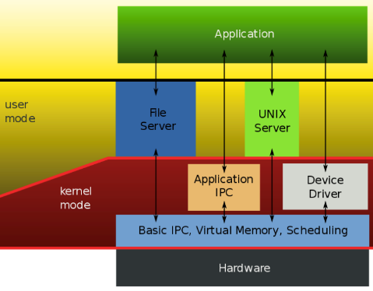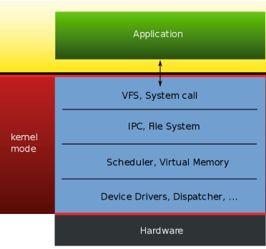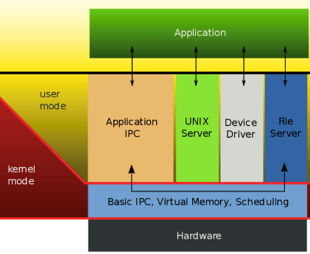

A. B. C.

Resolución actividad 2:

A🡪Estructura híbrida

B🡪 Estructura monolítica

C🡪 Estructura microkernel

# Actividad 4.- Gestión de Procesos.

Sabemos las siguientes características sobre un sistema operativo:

1. Utiliza el algoritmo Por Prioridades Fijas (Apropiativo) considerando el valor 5 como la máxima prioridad.
2. Necesita ejecutar una serie de procesos, cuyos instantes de llegada, tiempos que tardan en ejecutarse y prioridades se representan en la siguiente tabla:

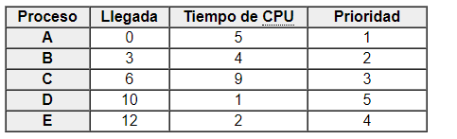

1. Los procesos se ejecutan en un sistema operativo ideal, es decir, en el que el sistema operativo no consume recursos de CPU.
2. Comenzamos a estudiar el sistema desde que entran nuestros procesos al sistema y considerando la Unidad de Tiempo 0 (UT0),
3. En la siguiente tabla se pueden apreciar los procesos que se ejecutan en estas condiciones desde la Unidad de Tiempo 0 (UT0) a la Unidad de Tiempo 1 (UT1)

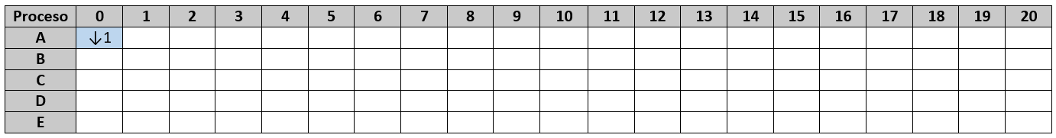

Leyenda:

|  |  |
| --- | --- |
| ↓ | Proceso ha llegado y está listo para ejecutarse en ese instante |
| F | Proceso termina en ese instante |
| # | Proceso se está ejecutando (# representa el instante de ejecución) |
|  | Proceso está esperando en la cola de procesos listos |

Respetando todas las restricciones dadas en el enunciado:

1. Completa la tabla anterior para las unidades de tiempo de la 1 a la 20, estableciendo el proceso que se ejecutará en cada unidad de tiempo e indicando los instantes de llegada de cada proceso. Utiliza la nomenclatura y/o simbología que aparece en la leyenda.

Estado de cada proceso

|  |  |  |  |  |  |  |  |  |  |  |  |  |  |  |  |  |  |  |  |  |  |
| --- | --- | --- | --- | --- | --- | --- | --- | --- | --- | --- | --- | --- | --- | --- | --- | --- | --- | --- | --- | --- | --- |
| Proceso | 0 | 1 | 2 | 3 | 4 | 5 | 6 | 7 | 8 | 9 | 10 | 11 | 12 | 13 | 14 | 15 | 16 | 17 | 18 | 19 | 20 |
| A | ↓1 | 2 | 3 |  |  |  |  |  |  |  |  |  |  |  |  |  |  |  |  | 4 | 5F |
| B |  |  |  | ↓1 | 2 | 3 |  |  |  |  |  |  |  |  |  |  |  |  | 4F |  |  |
| C |  |  |  |  |  |  | ↓1 | 2 | 3 | 4 |  | 5 |  |  | 6 | 7 | 8 | 9F |  |  |  |
| D |  |  |  |  |  |  |  |  |  |  | ↓1F |  |  |  |  |  |  |  |  |  |  |
| E |  |  |  |  |  |  |  |  |  |  |  |  | ↓1 | 2F |  |  |  |  |  |  |  |

Proceso ejecutándose y cola de procesos listos

|  |  |  |  |  |  |  |  |  |  |  |  |  |  |  |  |  |  |  |  |  |  |
| --- | --- | --- | --- | --- | --- | --- | --- | --- | --- | --- | --- | --- | --- | --- | --- | --- | --- | --- | --- | --- | --- |
|  | 0 | 1 | 2 | 3 | 4 | 5 | 6 | 7 | 8 | 9 | 10 | 11 | 12 | 13 | 14 | 15 | 16 | 17 | 18 | 19 | 20 |
| CPU | ↓A | A | A | ↓B | B | B | ↓C | C | C | C | ↓D F | C | ↓E | EF | C | C | C | CF | BF | A | AF |
| 1º |  |  |  | A | A | A | B | B | B | B | C | B | C | C | B | B | B | B | A |  |  |
| 2º |  |  |  |  |  |  | A | A | A | A | B | A | B | B | A | A | A | A |  |  |  |
| 3º |  |  |  |  |  |  |  |  |  |  | A |  | A | A |  |  |  |  |  |  |  |

1. Razona tu respuesta especificando el estado en el que se encuentra cada uno de los procesos para las unidades de tiempo de la 6 a la 13.

En el instante 6 llega el proceso C que tiene una prioridad mayor que A y B, por lo que el proceso C les quita el uso del procesador y se inicia su procesamiento, al ser el proceso C el que mayor tiempo de CPU requiere se ejecutará hasta que llegue otro proceso con mayor prioridad estando en la cola de espera los procesos A y B, lo cual se dará en el tiempo 10 que llega el proceso D requiriendo solo una unidad de tiempo para su procesamiento , quedando en la cola de espera los proceso A, B y C, en el tiempo 11 el proceso C vuelve al procesador, estando en la cola A y B, en el tiempo 12 llega el proceso E que tiene la mayor prioridad de los procesos que aún no han terminado con un tiempo de procesamiento de 2, estando en la cola proceso C, B y A, por lo que en el tiempo 13 terminará el procesamiento de E, a partir del tiempo 14 se ejecutará los procesos C, B y A en ese orden y hasta que se procese entero no se iniciará el siguiente.

**Nota**: En el apartado "3.2.- Planificación apropiativa y no apropiativa" de la unidad tienes vídeos con ejemplos resueltos de los principales algoritmos de planificación estudiados.

# Actividad 5.- Gestión de memoria.

Supón un sistema en el que la gestión de memoria se realiza siguiendo un esquema de asignación de particiones variables. La capacidad de la memoria es de 4000 KB, de los cuales 500 se encuentran ocupados por el sistema operativo, y el resto está disponible para ubicar los procesos que se ejecuten. La situación de partida es esta:

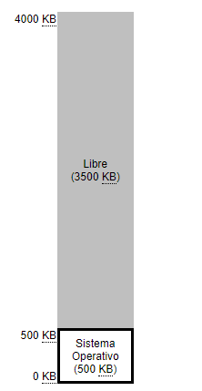

Se van produciendo las siguientes llegadas y salidas de procesos, por orden, que requieren la asignación o liberación de trozos de memoria:

1. Inicialmente solo está cargado el sistema operativo, sin ningún otro proceso (situación de partida).
2. Llega un proceso A de 1000 KB de tamaño y se intenta cargar en memoria.
3. Llega un proceso B de 800 KB de tamaño y se intenta cargar en memoria.
4. Llega un proceso C de 500 KB de tamaño y se intenta cargar en memoria.
5. Llega un proceso D de 700 KB de tamaño y se intenta cargar en memoria.
6. El proceso C termina su ejecución y se libera el espacio que estaba ocupando en memoria.
7. Llega un proceso E de 800 KB de tamaño y se intenta cargar en memoria.

Realiza lo siguiente:

1. Si consideramos que el dibujo de arriba se corresponde con el punto 1 de la lista anterior, incluye dos dibujos más en los que se muestre cómo se encontraría la memoria después de los instantes 5 (tras llegar D y cargarse en memoria) y 6 (tras terminar C y liberarse su espacio).

|  |  |  |  |  |  |  |  |  |  |  |
| --- | --- | --- | --- | --- | --- | --- | --- | --- | --- | --- |
|  | 4000KB |  |  |  | 4000KB |  |  |  | 4000KB |  |
|  |  | Libre (3500KB) |  |  |  | Libre (500KB) |  |  |  | Libre (500KB) |
|  |  |  |  |  | Proceso D (700KB) |  |  |  | Proceso D (700KB) |
|  |  |  |  |  |  |  |  |
|  |  |  |  |  |  |  |  |
|  |  |  |  |  |  |  |  |
|  |  |  |  |  | Proceso C (500KB) |  |  |  | Libre (500KB) |
|  |  |  |  |  | Proceso B (800KB) |  |  |  | Proceso B (800KB) |
|  |  |  |  |  |  |  |  |
|  |  |  |  |  |  |  |  |
|  |  |  |  |  |  |  |  |
|  |  |  |  |  | Proceso A (1000KB) |  |  |  | Proceso A (1000KB) |
|  |  |  |  |  |  |  |  |
|  |  |  |  |  |  |  |  |
|  |  |  |  |  |  |  |  |
|  |  |  |  |  |  |  |  |
|  |  |  |  |  |  |  |  |
|  |  |  |  |  |  |  |  |
|  |  |  |  |  |  |  |  |
|  | 500KB |  |  | 500KB |  |  | 500KB |
|  | 0 KB | Sistema Operativo (500KB) |  |  | 0 KB | Sistema Operativo (500KB) |  |  | 0 KB | Sistema Operativo (500KB) |
|  |  |  |  |  |  |  |  |  |  |  |
| Instante 1 | |  |  | Instante 5 | |  |  | Instante 6 | |  |

1. Explica qué ocurre en el punto 7, cuando llega E e intenta cargarse en memoria. Comenta si ocurre algún tipo de fragmentación y, en caso afirmativo, qué tipo de fragmentación sería y explica en qué consiste.

En el punto 7 cuando llega E que tiene 800 KB de tamaño, tenemos dos espacios siendo estos de 500KB, por lo que no cabe, y ese proceso E debe esperar hasta que haya una partición lo suficientemente grande para que quepa y pueda ser procesada, si se daría fragmentación siendo esta de tipo externa, es decir, la memoria va haciendo particiones más pequeñas y dispersas cada vez, lo que hace estas particiones sean mas difíciles de aprovechar, ya que en el momento que llega el proceso E hay 1000KB libres de memoria y el proceso ocupa 800KB, hay espacio de sobra, pero por la fragmentación externa que sea ha dado, este proceso no puede procesarse.

# Actividad 6.- Aplicaciones. Tipos de licencias.

Indica para cada una de las siguientes aplicaciones el tipo de licencia que utiliza, intentando dar en términos generales si se trata de una licencia propietaria, de software libre, de código abierto, semilibre, de dominio público, copyleft, etc., y de manera específica la licencia exacta que utiliza, si puedes encontrar dicho dato, como "licencia MIT", "licencia Apache", "GNU GPL", etc. Por ejemplo: El programa de edición de gráficos vectoriales Inkscape usa una licencia GPLv3+, que es una licencia de software libre de tipo copyleft.

Además, debes indicar el sector productivo de las empresas que podrían utilizar dicho software. Por ejemplo: El programa de edición de gráficos vectoriales Inkscape se podría utilizar en una empresa dedicada a la impresión digital.

Las aplicaciones son las siguientes:

1. WordPress

Licencia de uso gratuito, de código de fuente abierta, tipo GNU GPL, ya que, aunque se es libre de modificar y redistribuir el código fuente, esta libertad se puede realizar bajo ciertas condiciones, en cuanto al sector productivo, puede ser cualquier empresa o particular que necesite tener una página web, como podría ser un estudiante de arte, que le serviría para publicar sus obras como a una empresa como una envasadora de aceite cuyo fin es la venta de aceite.

1. MongoDB

Licencia de uso gratuito, las versiones lanzadas antes del 16 de octubre de 2018 se publicaron bajo licencia AGPL, la cual es una variante del tipo GNU GPL con una cláusula que añade la obligación de distribuir el software si éste se ejecuta para ofrecer servicios a través de una red de ordenadores, y las versiones posteriores al 16 de octubre de 2018, incluidos los parches lanzados para versiones anteriores, se publican bajo Licencia pública del lado del servidor (SSPL) v1. tipo AGPL, es decir, que se permite la copia y distribución, pero la modificación no está permitida.

En cuanto al sector productivo, al ser MongoDB una base de datos, esta podría usarse en cualquier sector donde necesite una base de datos, como en la misma envasadora de aceite de la aplicación WordPress o por ejemplo una empresa de iluminación, donde necesite almacenar en algún lado su stock, posición en almacén, nombre y cualquier otra información que desee consultar.

1. Blender

El tipo de licencia es GNU, es decir, es una licencia de código abierto, gratuita en el que el software se puede distribuir, pero su modificación no está permitida.

En cuanto al sector productivo, al ser Blender un software de creación de contenido 3D, modelado, renderizado, animación entre otras funcionalidades, el sector está mas acotado a empresas, autónomos o cualquier persona interesada en la creación de contenido gráfico digital, como una empresa de publicidad, o creación de ficheros 3D para una impresora 3D o un estudio de arquitectura.

1. FrontAccounting

FrontAccounting tiene una licencia libre y gratuita tipo GNU General Public License, copyleft (es decir, que se requiere que todas las versiones modificadas y extendidas sean libres), es decir, se puede copiar, distribuir, pero la modificación del código no está permitida.

En cuanto al sector productivo, al ser FrontAccounting un ERP, es decir, un software de gestión de empresas el sector al que va dirigido es cualquier empresa que necesite un software para gestionar dicha empresa, desde una tienda de barrio pequeña a una multinacional con miles de empleados y múltiples instalaciones.

1. AutoCAD

En cuanto a la licencia es de código cerrado, no permitiendo la distribución del código fuente, ni la copia ni cualquier tipo de distribución, es decir, es una licencia de tipo propietaria o privativa siendo el caso opuesto al tipo GNU.

AutoCad es un programa de diseño asistido por ordenador, pudiendo realizar dibujos en 2D como podría ser un plano para un estudio de arquitectura y modelado 3D para empresas de publicidad, empresas de grafismos 3D para cine, televisión, empresas que realicen impresiones 3D para industria o elementos lúdicos como una figura de una serie de dibujos.

1. Visual Studio Code

Visual Studio Code en cuanto a la licencia es un poco especial puesto que es software libre que se distribuye bajo licencia MIT, es decir la obtención del software no tiene coste, permitiéndose sin restricciones, entre otros, los derechos de usar, copiar, modificar, fusionar, publicar, distribuir, sublicenciar y/o vender copias del Software, y permitir a las personas a las que se les proporcione el Software hacer lo mismo , aunque los ejecutables se licencian bajo una licencia gratuita no libre, es decir, se permite la instalación y los derechos de:

* General, permitiendo usar el número de copias que sea para desarrollar y testear la aplicación y el uso de este software a nivel corporativo
* Uso en demos, es decir, poder usar el Visual Studio Code en las demostraciones del software que se desarrolle
* Uso de componentes de terceros, es decir, que Visual Studio Code puede llevar embebido software de un creador diferente a Microsoft pudiendo contenerlicencias diferentes a la de Visual Studio Code
* Uso extensiones, Visual Studio Code permite la descarga e instalación de software opcional, pudiendo tener este una licencia diferente

En cuanto al sector empresarial al que está asociado es el sector desarrollo de software, siendo cualquier empresa que desarrolle software ya sea para la venta a terceros, como podría ser Unit4, como para uso propio de la propia empresa que lo desarrolle como una empresa de papelería que tiene sus informáticos para el mantenimiento de sus sistemas que desarrollan un nuevo software para la gestión de los fichajes de los trabajadores.